世界500强都在用的**高效率处理工作、事情的原则与方法**，通过学习这些，可以让你的工作变得有条不紊、可进可退，同时锻炼你的分析和处理能力。

SWOT分析，5M因素法，PDCA循环法则，5W2H法，WBS法，MART原则，OGSM计划法，头脑风暴法，二八原则。。。如何集中资源、提高工作效率。

（欢迎订阅，职场经历分享，共勉）



## 01-SWOT分析

**含义**。S (strengths)是优势，W (weaknesses)是劣势，O (opportunities)是机会，T (threats)是威胁。其中S、W是内部因素，O、T是外部因素，也称“道斯矩阵、态势分析法”。

**意义**。是一种常用的战略规划工具，帮你清晰把握全局，分析自己在资源方面的优势与劣势，把握环境提供的机会，防范可能存在的风险与威胁，权衡配置。

通过SWOT分析，可以帮助企业或个人把资源和行动聚集在自己的强项和有最多机会的地方，并让企业或个人的战略变得明朗，更全面的了解自己的处境，做出当下最优策略。

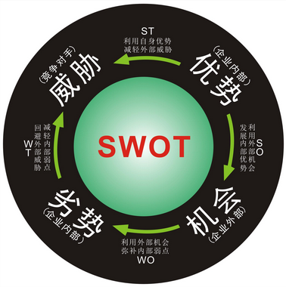

## 02-5M因素法

**含义**。人(Man)，指造成问题的人为因素；机(Machinery)，指软硬件条件对于事件的影响；法(Method)，指与事件相关的方式与方法；环(Milieu)，指内外部环境因素；料(Material)，指基础的准备及物料。又称“”。

**意义**。它的原理是当问题出现时，大家一起来讨论问题产生的根源所在，找出主要问题出现在哪些环节，以及需要重点解决的问题。

这5个方面可以对应企业经营的五大环节，管理者可逐一进行认真分析，寻找企业的“顽疾”并改进。

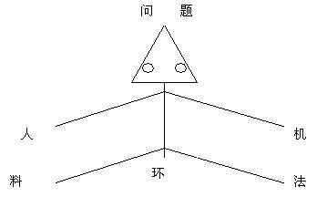

**03-PDCA循环法则**

**含义**。Plan，制定目标和计划；Do，任务展开，组织实施；Check，对过程中的关键点和最终结果进行检查；Action，纠正偏差，对成果进行标准化，并确定目标，制定下一轮计划。

**意义**。每一项工作都是一个PDCA循环，都需要计划、实施、检查成果，并进一步改进，同时进入下一个环节。

换句话说，就是“从量变到质变”。只要日积月累的执行与完善，不断积累总结、不断提高，慢慢会有质的飞跃。

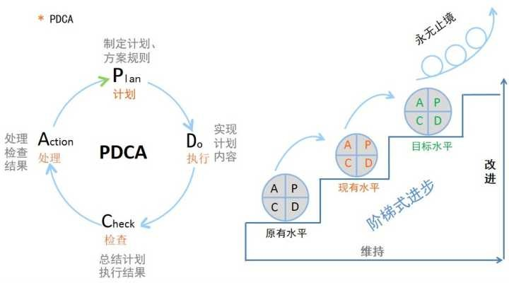

**04-5W2H法**

**含义**。What，工作的内容及达成的目标；Why，做这项工作的原因；Who，参加这项工作的具体人员，以及负责人；When，在什么时间点、时间段进行工作；Where，工作发生地点在哪；How，以什么样的方式方法进行；How much，需要多少成本，包括人力物力财力。

**意义**。又称“七何分析法”，经常用5W2H法思考，有助于我们思路的条理化，杜绝盲目性。汇报工作时也可以用这种方法，能节约写报告及看报告时间。

如果这5W2H中有一个答复不能令人满意，则表示这方面还有优化的余地。如果哪方面的答复有独创的优点，则可以扩大这方面的效用。

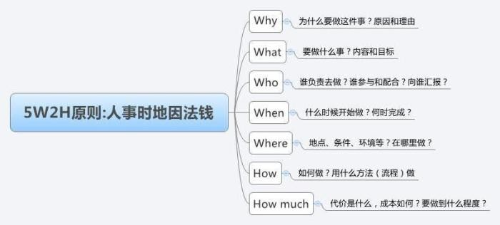

**05-WBS法**

**含义**。Work Breakdown Structure，对应项目团队执行以便实现项目目标，并创造必要的可交付成果工作，按可交付成果为导向所做的层次分解。也称“任务分解法”，采用树状结构进行分解。

**原则**。将主题目标逐步细化分解，最底层的任务活动可直接分派到个人任务去完成，每个任务原则上要求分解到不能再分解为止。即将项目加以定义，明确项目工作任务，以结果为导向。

**方法**。至上而下与至下而上的充分沟通，逐级分解；一对一的个别交流；小组讨论；类比法。

标准。分解后的活动结构清晰；逻辑逻辑上形成一个大的活动；集成了所有的关键因素，包含临时的里程碑和监控点；所有活动全部定义清楚。

**意义**。只有将任务分解得足够细，才能心里有数，才能统筹安排你的时间表。

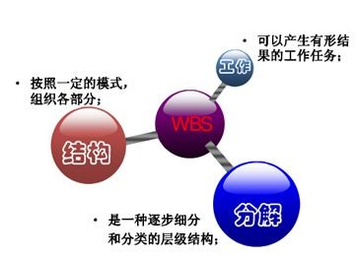

**06-二八原则**

**含义**。总结果的80%，是由总消耗中的20%所形成的。又称“80/20定律、帕累托法则、巴莱特定律、最省力法则、不平衡原则”。

**意义**。一个人的时间和精力都是非常有限的，要想真正“做好每一件事情”几乎是不可能的，要学会合理分配的时间和精力。工作中要善于抓住主要矛盾，把资源用在最重要、最紧迫的事情上。

要想面面俱到还不如重点突破，把80%的资源花在能出关键效益的20%的方面，这20%的方面又能带动其余80%的发展。

举例。80%的销售额是来源20%的顾客；80%的电话是来自20%的朋友；80%的财富是集中在20%的人手中。

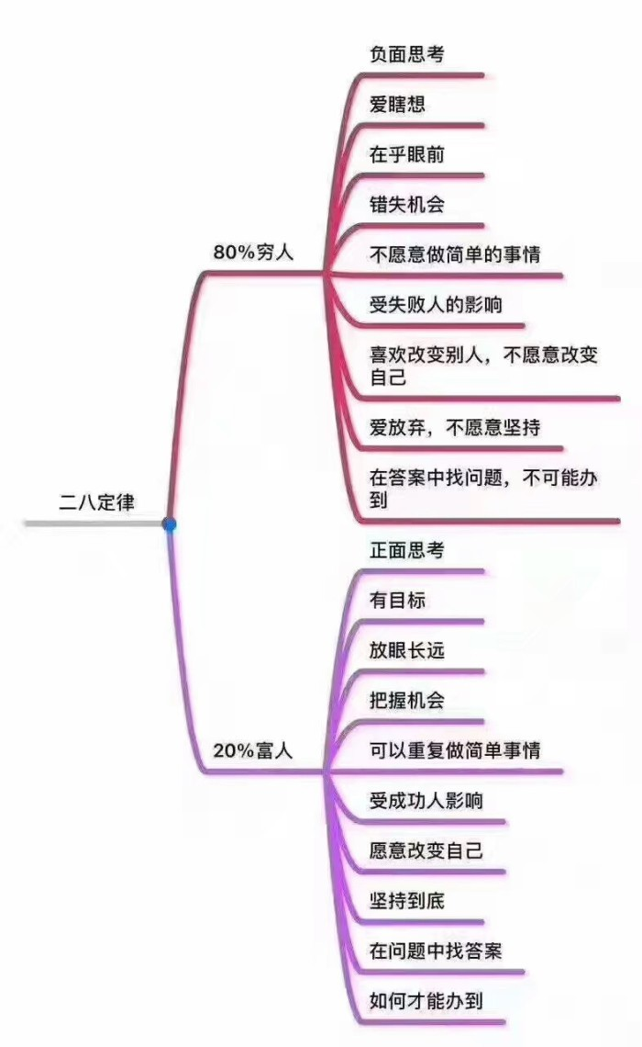

**07-SMART原则**

**含义**。S（Specific）是具体且可定义的，M（Measurable）是可测量能衡量的，A（Attainable）可达到但有挑战性的，R（Relevant）是相关的与目标，T（Time-bound）是时间的即实现期限。

**意义**。人们在制定工作目标或任务目标时，无论是制定团队的工作目标还是员工的绩效目标，考虑一下目标与计划是不是符合SMART原则。只有具备SMART化的计划才具有良好的可实施性，也才能指导保证计划得以实现。

**举例**。因为口渴（目的），我要在1分钟之内（时间期限）步行向南100米（可衡量）到超市买一瓶水来喝（目标，与目的有相关性）。

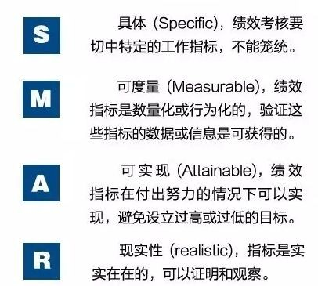

**08-OGSM计划法**

**含义**。O（Objective）指想要达到的目标；G（Goal）指将目标细分；S（Strategies）指行动策略；M（Measures）指衡量指标。

**意义**。可用于策划各种具体活动和个人规划。当问一个人2018年的规划时，他往往会自以为胸有成竹，当要求按OGSM描述时，估计就难了，为啥？

因为他根本没有清晰系统的想法，以及达到这些想法的时间，不知道在有限的资源下，到底该重点什么、该放弃什么。

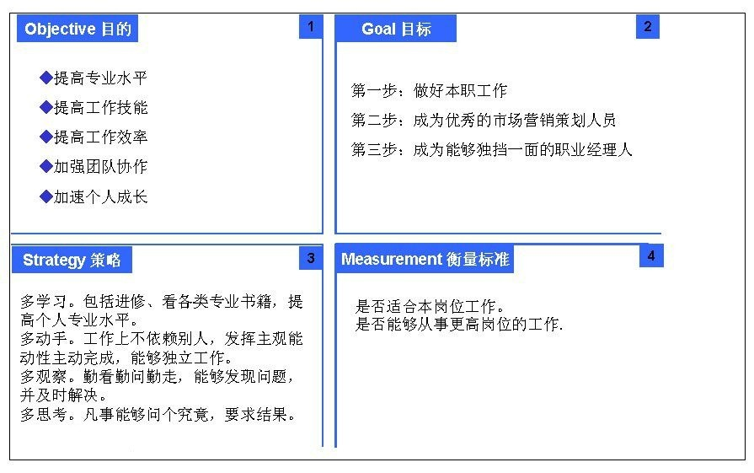

**09-头脑风暴法**

**原则**。延迟评判；自由发挥；量变酝酿质变。

**做法**。6-12人环桌而坐，主持人阐明问题，并保证每个人都完全了解该问题。然后每个人各抒己见，充分发挥想象力，互相启发，发表自己想到的各种可能的选择方案。不允许任何批评，并且所有方案都当场记录下来。

**意义**。是为克服群体压力抑制不同见解而设计的、鼓励创造性思维的常见方法。鼓励提出任何种类的方法设计思想，同时禁止对各种方案的任何批评。能明显激发创新思维，提高决策质量，是项目决策的非常有效的方法。

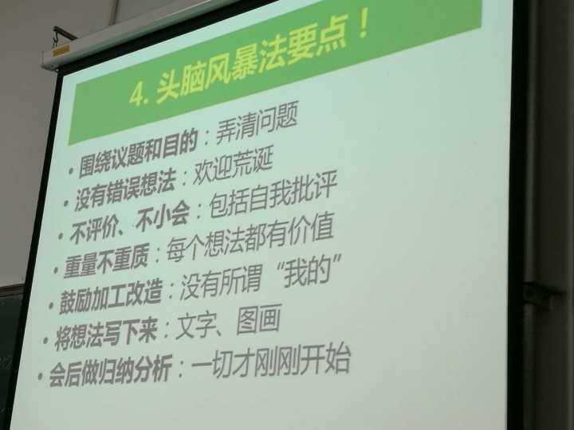

这些管理方案和分析工具都是通用，很多强企业或个人都在用，且经得起实践验证，希望对你有所帮助。

任何变化，当作阻碍，越看越不顺眼；当作机会，越看越有意思。横看成岭侧成峰，关键在于**看问题的角度**。